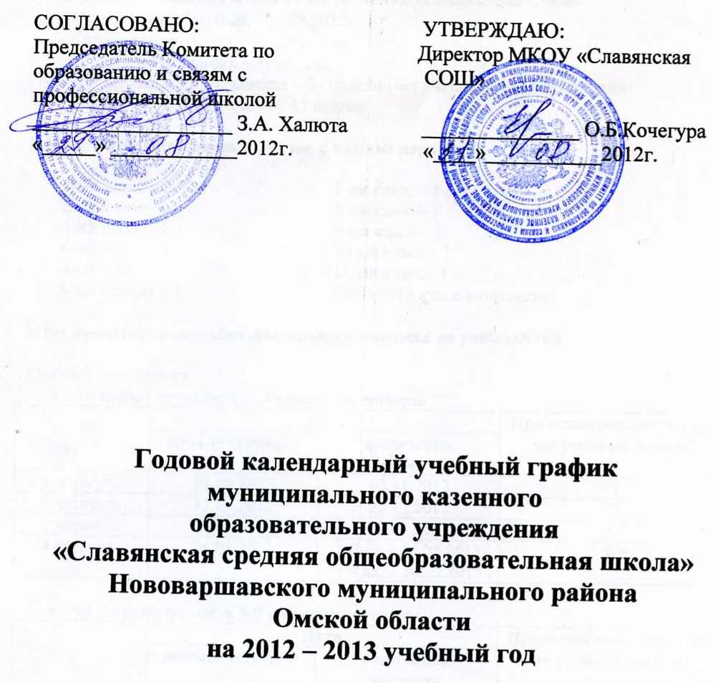

1. Продолжительность учебного года в МКОУ «Славянская СОШ»
- начало учебного года – 01.09.2012г;
- продолжительность учебного года:
  - в 1-х классах – 33 недели
  - во 2, 9 и 11 классах – 34 недели (без учета итоговой аттестации)
  - в 3 - 8, 10 классах – 35 недель

2. Количество классов-комплектов в каждой параллели

1-ый класс – 2 |  | 7-ой класс – 1
2-ой класс – 1 |  | 8-ой класс – 1
3-ий класс – 1 |  | 9-ый класс – 1
4-ый класс – 1 |  | 10-ый класс – 1
5-ый класс – 1 |  | 11-ый класс - 1
6-ые классы – 2 |  | Итого – 13 класс-комплектов

3. Регламентирование образовательного процесса на учебный год

Учебный год делится:
- на первой ступени: в 1- 4 классах на четверти
 | Дата |  | Продолжительность (кол-во учебных недель)
 | начала четверти | окончания четверти | Продолжительность (кол-во учебных недель)
1 четверть | 01.09.2012 | 02.11.2012 | 9
2 четверть | 12.11.2012 | 28.12.2012 | 7
3 четверть | 09.01.2013 | 22.03.2013 | 10
4 четверть | 01.04.2013 | 1-2 кл. - 24.05.2013  3-4 кл. – 30.05.2013 | 8-9

- на второй ступени: в 5-9 классах на четверти
 | Дата |  | Продолжительность (кол-во учебных недель)
 | начала четверти | окончания четверти | Продолжительность (кол-во учебных недель)
1 четверть | 01.09.2012 | 02.11.2012 | 9
2 четверть | 12.11.2012 | 28.12.2012 | 7
3 четверть | 09.01.2013 | 22.03.2013 | 10
4 четверть | 01.04.2013 | 9 кл. – 24.05.2013  5-8 кл. - 30.05.2013 | 8-9

- на третьей ступени: в 10-11 классах на полугодия
 | Дата |  | Продолжительность (кол-во учебных недель)
 | начала полугодия | окончания полугодия | Продолжительность (кол-во учебных недель)
1 полугодие | 01.09.2012 | 28.12.2012 | 16
2 полугодие | 09.01.2013 | 10 кл. - 30.05.2013  11 кл. – 24.05.2013 | 18-19

Продолжительность каникул в течение учебного года:

Каникулы | Дата начала каникул | Дата окончания каникул | Продолжительность в днях
Осенние | 03.11.2012 | 11.11.2012 | 9
Зимние | 29.12.2012 | 08.01.2013 | 11
Весенние | 23.03.2013 | 31.03.2013 | 9

05.10.2012г. – выходной день в счет 30 каникулярных дней (по приказу директора школы в честь международного дня Учителя).
Для обучающихся 1-х классов устанавливаются дополнительные каникулы с 11.02.2013 по 17.02.2013.

4. Регламентирование образовательного процесса на неделю
- продолжительность рабочей недели:
  - 5-ти дневная рабочая неделя в 1- 11-х классах.

5. Регламентирование образовательного процесса в день
    - сменность: МКОУ работает в одну смену
    - продолжительность урока:
- в 1 классе используется "ступенчатый" режим обучения в первом полугодии (в сентябре, октябре - по 3 урока в день по 35 минут каждый, в ноябре-декабре - по 4 урока по 35 минут каждый; январь - май - по 4 урока по 45 минут каждый);
  - 2-11 классы – 45 минут
    - режим учебных занятий: 1 - 4 классы

Начало | Режимное мероприятие | Окончание
9.00 | 1-ый урок | 9.45
9.45 | 1-ая перемена | 9.55
9.55 | 2-ой урок | 10.40
10.40 | 2-ая перемена  (организация питания) | 11.10
11.10 | 3-ий урок | 11.55
11.55 | 3-я перемена | 12.05
12.05 | 4-ый урок | 12.50
12.50 | 4-ая перемена | 13.00
13.00 | 5-ый урок | 13.45

5 – 11 классы
Начало | Режимное мероприятие | Окончание
9.00 | 1-ый урок | 9.45
9.45 | 1-ая перемена | 9.55
9.55 | 2-ой урок | 10.40
10.40 | 2-ая перемена  (организация питания) | 11.00
11.00 | 3-ий урок | 11.45
11.45 | 3-я перемена  (организация питания) | 12.05
12.05 | 4-ый урок | 12.50
12.50 | 4-ая перемена | 13.00
13.00 | 5-ый урок | 13.45
13.45 | 5-ая перемена | 13.55
13.55 | 6-ый урок | 14.40

6. Организация промежуточной и итоговой аттестации.

- промежуточная аттестация во 2-11 классах проводится согласно локально-нормативным актам ОУ;
- итоговая аттестация в 9 - 11-х классах проводится в соответствии с нормативными правовыми и инструктивными документами Министерства образования и науки РФ, Федеральной службы по надзору в сфере образования и науки, Министерства образования Омской области по вопросу проведения ГИА на данный учебный год.

